Областное казенное специальное (коррекционное) образовательное учреждение для обучающихся, воспитанников с ограниченными возможностями здоровья «Льговская специальная (коррекционная) общеобразовательная школа-интернат VIII вида»

Конспект урока обществознания в 9 классе коррекционной школы VIII вида

Тема:
«Конвенция о правах ребёнка»

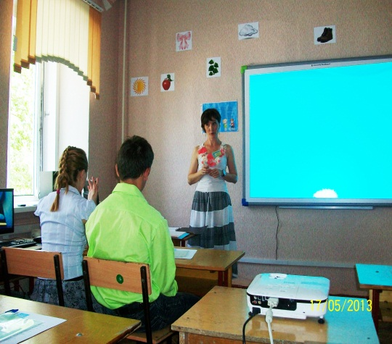

Михайлова Светлана Александровна,
учитель

г.Льгов
2013 год

«Конвенция о правах ребёнка»

Цель: дать учащимся общее представление о Международном правовом документе «Конвенция о правах ребёнка»

Задачи:
- познакомить учащихся с новыми понятиями «Конвенция»,
«ООН», «права ребёнка»;
- познакомить учащихся с основными статьями
Конвенции;
- способствовать формированию правовых знаний у
учащихся;
- развивать умения самостоятельно работать с
предложенным материалом и участвовать
в беседе;

Форма организации работы: групповая и индивидуальная.
Оборудование:
- презентация в программе MS PowerPoint;
- проектор;
- раздаточный материал;
- «Конвенция о правах ребёнка».

План
1. Вступительное слово учителя.
2. Просмотр презентации «Конвенция в вопросах и ответах»,
с комментариями учителя и элементами беседы с учащимися.
3. Организация самостоятельной работы с текстами статей Конвенции.
4. Выполнение учащимися заданий.

Добрый день! Детство – особый период в жизни человека. На Земле проживает более двух миллиардов детей, а в России около 300 миллионов. По данным министра здравоохранения и социального развития численность детей-инвалидов в России составляет более 545 тысяч человек. Впереди целая жизнь, множество добрых дел. Права детей и подростков в современном обществе специально оговариваются в международных и отечественных правовых актах. Сегодня мы поговорим о ваших правах и познакомимся с важным правовым документом «Конвенцией о правах ребёнка» (СЛАЙД 1).

Вначале мы проведём проверку домашнего задания, повторим основные права человека и гражданина
_________________________________________________________________________
Тест по теме «Права Человека и гражданина»
1. Права человека - это:
А) исключительная льгота, предоставляемая кому-либо в отличие от других;
Б) узаконенная возможность что-то делать, удовлетворять свои потребности;
В) отсутствие каких-либо ограничений.

2. В зависимости от чего человек обладает всеми правами и свободами?
А) от национальности, расы;
Б) пола;
В) религии;
Г) от богатства;
Д) политических убеждений;
Е) ни от чего, (все должны обладать равными правами).

3. В каких международных документах закреплены права ребенка?
А) «Декларация прав ребенка" (1959г.);
Б) «Всеобщая декларация прав человека" (1948г.);
В) «Конвенция о правах ребенка" (1989г.)

4. Ребенком считается любое лицо:
А) не достигшее 18 лет;
Б) не достигшее 16 лет;
В) не достигшее 14 лет.

5. Право избирать и быть избранным в федеральные, региональные органы власти и органы местного самоуправления относится к системе:
А) гражданских;
Б) политических;
В) социальных;
Г) экономических;
Д) культурных.

6. Высшей ценностью в России согласно ее Конституции является:
А) Российское государство;
Б) ее территория;
В) человек, его права и свободы.

7. Гражданство Российской Федерации:
А) неразрывная связь лица с Российским государством, выражающая в совокупности их взаимных прав и обязанностей;
Б) устойчивая правовая связь лица с РФ, выражающаяся в совокупность их взаимных прав и обязанностей.
________________________________________________________________________________
Физминутка (сидя на стуле): потянуться, откинуть голову назад, закрыть-открыть глаза.

20 ноября 1989 г. Конвенция о правах ребенка была единогласно принята Генеральной Ассамблеей ООН. Через год она была ратифицирована (подписана) нашей страной.
Просмотр презентации «Конвенция в вопросах и ответах»
20 ноября – в день принятия Конвенции прав ребенка, отмечается Всемирный день детей.

СЛАЙД 2
Что такое Конвенция?
Конвенция (от латинского слова conventio – договор, соглашение) – соглашение по специальному вопросу, имеющее обязательную силу для тех государств, которые к нему присоединились (подписали).
Конвенция – международный правовой документ.

СЛАЙД 3
Конвенция о правах ребенка
Принята ООН 20 ноября 1989 года. Вступила в силу 2 сентября 1990 года.
Конвенция ООН о правах ребенка – это всеобъемлющий перечень обязательств в отношении ребенка, которые государства готовы признать.
Что такое ООН?
ООН – Организация Объединенных Наций. ООН - международная организация, созданная для поддержания и укрепления международного мира и безопасности, развития сотрудничества между государствами. В ООН входят 192 государства.

СЛАЙД 4
Почему была принята Конвенция?
По приблизительным подсчетам, в настоящее время в мире насчитывается два миллиарда детей, а всего на земле проживает семь с лишним миллиардов человек.
Ухудшение положения детей потребовали от мирового сообщества принятия документа, в котором бы провозглашались права детей и меры защиты этих прав.
Учитель рассказывает о положении детей в мире.
В настоящее время условия жизни части детей все еще остаются суровыми. Согласно "Докладу о положении детей в мире", обнародованному Детским фондом ООН /ЮНИСЕФ/ общая численность детей младше 5 лет, погибших от дизентерии, пневмонии и других заболеваний, возникновение которых можно было предупредить, достигла 9,7 млн. человек. Более половины из них умерли от голода. По другим статическим данным, в настоящее время в мире примерно 42,5 млн. детей страдают от нехватки чистой питьевой воды. Ежегодно около 1,5 млн. детей младше 5 лет погибают от нехватки питьевой воды и из-за нарушений элементарных санитарных норм. Кроме того, на всей планете примерно 2,5 млн. детей младше 15 лет больны СПИДом.
Бедность и войны лишили многих детей возможности получить образование. Согласно "Докладу о прогрессе в области охраны детей", обнародованному недавно ЮНИСЕФ, кроме детей, подрабатывающих в чужих семьях, во всем мире примерно 218 млн. детей в возрасте от 5 до 17 лет заняты тяжелым трудом, 126 млн. из них работают в неблагоприятных условиях. К тому же в мире насчитывается около 300 тысяч детей-солдат. Ежегодно похищаются около 1,2 млн. детей, примерно 40 млн. детей в возрасте младше 15 лет подвергаются насилию или остаются без внимания взрослых.

СЛАЙД 5
Что такое права ребёнка?
Права ребенка— это те права и свободы, которыми должен обладать каждый ребенок вне зависимости от каких-либо различий: расы, пола, языка, религии, места рождения, национального или социального происхождения, имущественного, сословного или иного положения.

СЛАЙД 6
Кто такой ребёнок?
Статья 1
Ребенком является каждое человеческое существо до достижения 18-летнего возраста, если по закону, применимому к данному ребенку, он не достигает совершеннолетия ранее.
Конвенция провозглашает ребенка полноценной и полноправной личностью, т.е. имеющей права и защиту этих прав.

СЛАЙД 7
Основные положения Конвенции. Согласно Конвенции, основным принципом защиты прав детей является признание приоритета интересов детей. Особенно выделяется требование особой заботы общества о социально уязвимых группах детей: сиротах, инвалидах, беженцах, и т.п.

Какие права имеет ребёнок?
Учитель предлагает детям познакомиться со статьями Конвенции. Дети должны прочитав статью, определить, какое право в ней провозглашено.
Раздаточный материал.
Статья № 32. Государства участники признают право ребёнка на защиту от экономической эксплуатации и от выполнения любой работы, которая может представлять опасность для его здоровья или служить препятствием в получении им образования либо наносить ущерб его здоровью и физическому, умственному, духовному, моральному и социальному развитию.
Статья № 24. Государства участники признают право ребёнка на пользование наиболее совершенными услугами системы здравоохранения и средствами лечения болезней и восстановления здоровья.
Статья № 28. Государства участники признают право ребёнка на образование, и с целью постепенного достижения осуществления этого права на основе равных возможностей они, в частности: вводят бесплатное и обязательное начальное образование; поощряют развитие различных форм среднего образования, как общего, так и профессионального… обеспечивают доступность образования для всех на основе способностей каждого…
Статья № 31. Государства участники признают право ребёнка на отдых и досуг, право участвовать в играх и развлекательных мероприятиях, соответствующих его возрасту и свободно участвовать в культурной жизни и заниматься искусством

Физминутка для глаз.

Просмотр презентации закрепление знаний о правах ребёнка.

СЛАЙД 8
Статья 6
Каждый ребенок имеет неотъемлемое право на жизнь. Государства-участники обеспечивают в максимально возможной степени выживание и здоровое развитие ребенка.
Статья 7
Ребенок регистрируется сразу же после рождения и с момента рождения имеет право на имя и на приобретение гражданства, а также, насколько это возможно, право знать своих родителей и право на их заботу.

СЛАЙД 9
Статья 24
Право ребенка на пользование наиболее совершенными услугами системы здравоохранения и средствами лечения болезней и восстановления здоровья.
Статья 28
Право ребенка на образование.

СЛАЙД 10
Статья 29
Образование ребенка должно быть направлено на: развитие личности, талантов и умственных и физических способностей ребенка в их самом полном объеме.

СЛАЙД 11
Статья 31
Право ребенка на отдых и досуг, право участвовать в играх и развлекательных мероприятиях, соответствующих его возрасту, и свободно участвовать в культурной жизни и заниматься искусством.

СЛАЙД 12
Статья 32
Право ребенка на защиту от экономической эксплуатации и от выполнения любой работы, которая может представлять опасность для его здоровья.

СЛАЙД 13
Кто несёт ответственность за выполнение положений Конвенции?
Государство, подписавшее Конвенцию, берет на себя ответственность и готовность отвечать за её выполнение. Государство ежегодно представляет отчет в ООН о положении детей в своей стране.

Учитель раздаёт материал и предлагает детям выполнить задания:

1. Составьте слово:
Н О К Е В Н И Ц Я
Г О У С А Р Д Т С О В
И Ж З Н Ь
Р Б О А З О А В И Н Е

2. Закончите предложение(работа на интерактивной доске):
1. Ответственным за обеспечение прав детей является _________
2. Права детей записаны в международном документе ________________
3. Ребенком является каждое человеческое существо
до достижения_________
4. Международная организация, созданная для поддержания и укрепления
международного мира и безопасности _____________

3. Найти самостоятельно значение слова КОНВЕНЦИЯ

Вывод: Каждый ребёнок должен знать свои права, чтобы уметь их отстаивать и пользоваться ими.

СЛАЙДЫ 14 – 18 Реализация прав ребёнка в нашей школе.

Помните! Да, вы все разные, но права у вас равные!
Урок окончен!

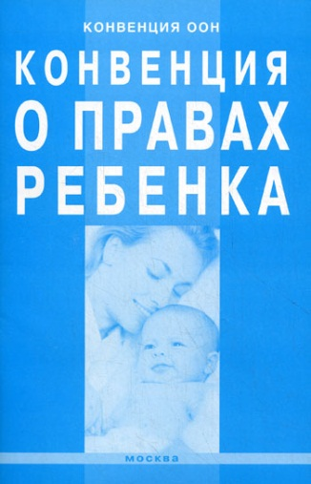
Статья № 24. Государства участники признают право ребёнка на пользование наиболее совершенными услугами системы здравоохранения и средствами лечения болезней и восстановления здоровья.
Статья № 28. Государства участники признают право ребёнка на образование, и с целью постепенного достижения осуществления этого права на основе равных возможностей они, в частности: вводят бесплатное и обязательное начальное образование; поощряют развитие различных форм среднего образования, как общего, так и профессионального… обеспечивают доступность образования для всех на основе способностей каждого…
Статья № 31. Государства участники признают право ребёнка на отдых и досуг, право участвовать в играх и развлекательных мероприятиях, соответствующих его возрасту и свободно участвовать в культурной жизни и заниматься искусством.
Статья № 32. Государства участники признают право ребёнка на защиту от экономической эксплуатации и от выполнения любой работы, которая может представлять опасность для его здоровья или служить препятствием в получении им образования либо наносить ущерб его здоровью и физическому, умственному, духовному, моральному и социальному развитию.

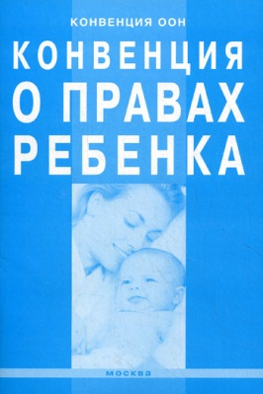
Составьте слова:

 | О | К | Е | В | Н | И | Ц | Я | Н
В | Г | У | О | С | А | Д | Р | Т | С | О
 |  |  | И | Ж | З | Н | Ь
Р | Б | О | А | З | О | А | В | И | Н | Е

